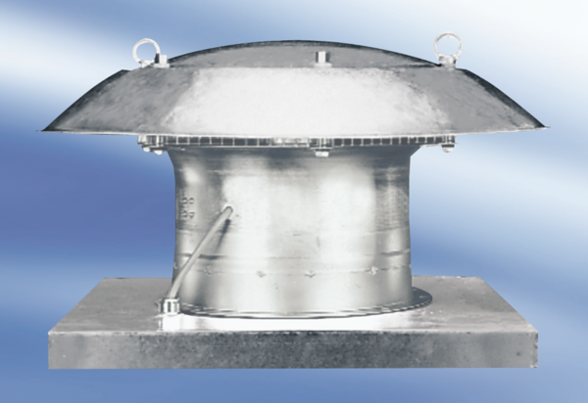Axiální střešní ventilátor DZD 50/6 A-ExObsah dodávky: 1 kusSortiment: C
Typové číslo: 0087.0785Výrobce: MAICO

